srpingMVC 面试题总结

一．什么是springMVC
springMVC是一个MVC模型框架，通过把Model，View，Controller分离，把较为复杂的web应用分成逻辑清晰的几部分，是为了简化开发，减少出错。也是为了组内开发人员之间的配合。总之就是一种分层工作的办法。
springMVC作为spring家族中的一员，是基于java实现MVC设计模型的请求驱动类型的轻量级web框架 【什么是MVC？Model View controller 】

二．Spring MVC 的优缺点

2.1 优点：
①多视图共享一个模型（三个层各施其职），大大提高了代码的可重用性
②分层开发有利于分工作业，能提高开发效率，同时也便于工程的管理和维护
③mvc三大模块相互独立，降低了耦合。

2.2 缺点：
①原理复杂
②增加了系统结构和实现的复杂性
③视图对模型数据的低效率访问

处理器映射器（HandlerMapping ）
处理适配器（HandlerAdapter)
视图解析器（ ViewReslover）

三．SpringMVC 工作原理？
1.首先用户发送请求给DispatherServlet（前端控制器）：
DispatherServlet(在web.xml文件中定义)主要负责接收并处理请求，根据handlerMapping找到具体的Controller，由controller完成具体的处理逻辑。
2.去处理器映射器（HandlerMapping ）请求查询处理者handler，得到一个返回的执行链（HandlerExecutionChain）{里面可以是各种拦截器handlerinterceptor1,handlerinterceptor1...}
3.得到了执行链的DispatherServlet（前端控制器）再请求处理适配器（HandlerAdapter）去调用相应的 Handler 进行处理，并返回 ModelAndView 给 DispatcherServlet
4.DispatcherServlet 将 得到的ModelAndView 请求发送给视图解析器（ ViewReslover）解析，解析后返回view对象给前端控制器
5.DispatcherServlet 对 View 进行渲染视图（即将模型数据填充至视图中）
6.以上都完事后将页面响应给用户

SpringMVC 流程？

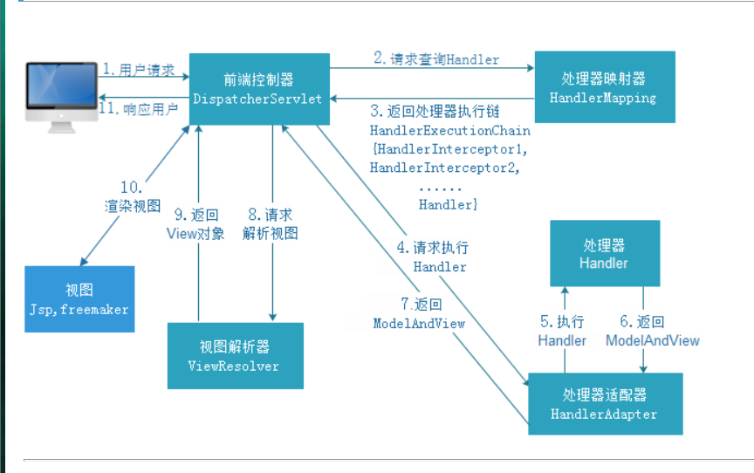
1.首先用户发送请求给DispatherServlet（前端控制器）：
DispatherServlet(在web.xml文件中定义)主要负责接收并处理请求，根据handlerMapping找到具体的Controller，由controller完成具体的处理逻辑。
2.去处理器映射器（HandlerMapping ）请求查询处理者handler，得到一个返回的执行链（HandlerExecutionChain）{里面可以是各种拦截器handlerinterceptor1,handlerinterceptor1...}
3.得到了执行链的DispatherServlet（前端控制器）再请求处理适配器（HandlerAdapter）去调用相应的 Handler 进行处理，并返回 ModelAndView 给 DispatcherServlet
4.DispatcherServlet 将 得到的ModelAndView 请求发送给视图解析器（ ViewReslover）解析，解析后返回view对象给前端控制器
5.DispatcherServlet 对 View 进行渲染视图（即将模型数据填充至视图中）
6.以上都完事后将页面响应给用户

五．SpringMvc 的控制器是不是单例模式,如果是,有什么问题,怎么解决

1. 默认是单例模式

2. 所以在多线程访问的时候有线程安全问题,不要用同步,会影响性能的,
解决方案 ：是在控制器里面不能写成员变量。

5.1 为什么设计成单例模式？
①性能 （不用每次请求都创建对象）
②不需要多例（不要在控制器类中定义成员变量）

六．如果你也用过 struts2.简单介绍下 springMVC 和 struts2 的区别有哪些?

1）springmvc 的入口是一个 servlet 即前端控制器，而 struts2 入口是一个 filter 过虑器。

2）springmvc 是基于方法开发(一个 url 对应一个方法)，请求参数传递到方法的形参，可以 设计为单例或多例(建议单例)，struts2 是基于类开发，传递参数是通过类的属性，只能设 计为多例。

- Struts 采用值栈存储请求和响应的数据，通过 OGNL 存取数据，springmvc 通过参数解 析器是将 request 请求内容解析，并给方法形参赋值，将数据和视图封装成 ModelAndView 对象，最后又将 ModelAndView 中的模型数据通过 reques 域传输到页面。Jsp 视图解析器默 认使用 jstl。

SpingMvc 中的控制器的注解一般用那个,有没有别的注解可以替代？

1.一般用@Controller注解
（2.也可以用 @Component？？？？？）
3. 还可以用@RsetController = @ResponseBody ＋ @Controller

@RequestMapping 注解有什么作用？ （怎么样把某个请求映射到特定的方法上面？ ）
是一个用来处理请求地址映射的注解（可以用在类上和方法上）
- 定义在Controller中的类上，作窄化 表示类中的所有响应请求的方法都是以该地址作为父路径。
- 定义在方法上： 表示该方法以该地址响应

在@RequestMappering注解里面加上method=RequestMethod.Get.

九、怎么样在方法里面得到 Request,或者 Session？
在方法中添加HttpServletRequest参数，SpringMvc 就自动把 request 对象传入
，如果是要session，就用request.getSession获取session对象。

十．我想在拦截的方法里面得到从前台传入的参数,怎么得到？
单个参数直接声明这个参数，这个参数名称要跟前台传入参数保持一致，多个参数则会自动封装成对象，但是对象的属性要跟前台多个参数保持一直

@PathVariable ：接收路径中的变量 http://localhost:8080/xx 获取变量xx
@RequestParam ：是接收路径中参数 http://localhost:8080/?id=xx 获取id 的参数为xx

十一、如果前台有很多个参数传入,并且这些参数都是一个对象的,那么怎么样快速得到这个对 象？

1. 如果是通过key=value的形式传参，则只需要声明方法时将声明一个实体作为形参，SpringMvc就自动会把属性赋值到这个对象里面，
2. 如果时json字符串的形式传参，则需要使用@RequestBody注解到形参实体类的前面，spring mvc会自动解析json串，封装成对象

SpringMvc 中函数的返回值是什么？
返回值可以有很多类型,有 String, ModelAndView,当一般用 String 比较好。

十三.SpringMVC 怎么样设定重定向和转发的？
1.重定向: 返回值前面加"redirect:"
2.转发： 返回值前面加"forward“

重定向和转发的区别？
（1）表面区别是： 浏览器地址栏显示不同
如果使用请求转发来实现，无论进行多少次请求，浏览器地址栏中只显示第一次发送请求的路径。
如果是重定向，浏览器地址栏会显示每一次请求的新地址路径。
（2）本质的区别：组件之间可否能共享信息
如果是请求转发，无论进行多少次请求，web容器只创建一次request 和 response对象，请求之间始终共享这两个对象信息。
如果是重定向，每进行一次重定向，web容器就会重新创建request 和 response对象，所以请求之间不能共享信息。

十四SpringMvc 用什么对象从后台向前台传递数据的？
- modelMap , map对象， 用put方法存入数据，前台再用el表达式调取数据
- model ，用addAttribute将数据存入作用域，前台。。。（这里是请求作用域）
五

六
- 可以在类上面加上@SessionAttributes注解,
- 这个注释还可以用于 多个请求之间共用某个模型属性数据
①通过class属性,@SessionAttributes(type = xxx.class)
②通过value @SessionAttributes(value={xx,xx})
③前面两个都用，表示通过class或者value

十七SpringMvc 怎么和 AJAX 相互调用的？ （当一个方法向 AJAX 返回特殊对象,譬如 Object,List 等,需要做什么处理？ ）
- 加入 Jackson.jar
- 在配置文件中配置 json 的映射
- 在方法上加@ResponseBody 注解 就可以直接返回json字符串

十八SpringMvc 里面拦截器是怎么写的

实现 HandlerInterceptor 接口

重写方法（三个）
- preHandle :该方法在目标方法执行之前被调用
①返回值：返回T继续执行拦截器和目标方法，返回F再不会再执行后续操作
②基于此该方法做：权限处理，日志，事务等

（2）postHandle :处理用户请求

（3）afterCompletion :处理目标方法之后执行，可以释放资源
（4）当有多个拦截器同时使用，采取先入后出的原则

3. 在配置文件中 配置拦截器
<mvc:interceptor>里面写<bean class =”xxx”/><mvc:interceptor/>

十九 SpringMvc 的执行流程

1.首先用户发送请求给DispatherServlet（前端控制器）：
DispatherServlet(在web.xml文件中定义)主要负责接收并处理请求，根据handlerMapping找到具体的Controller，由controller完成具体的处理逻辑。
2.去处理器映射器（HandlerMapping ）请求查询处理者handler，得到一个返回的执行链（HandlerExecutionChain）{里面可以是各种拦截器handlerinterceptor1,handlerinterceptor1...}
3.得到了执行链的DispatherServlet（前端控制器）再请求处理适配器（HandlerAdapter）去调用相应的 Handler 进行处理，并返回 ModelAndView 给 DispatcherServlet
4.DispatcherServlet 将 得到的ModelAndView 请求发送给视图解析器（ ViewReslover）解析，解析后返回view对象给前端控制器
5.DispatcherServlet 对 View 进行渲染视图（即将模型数据填充至视图中）
6.以上都完事后将页面响应给用户

